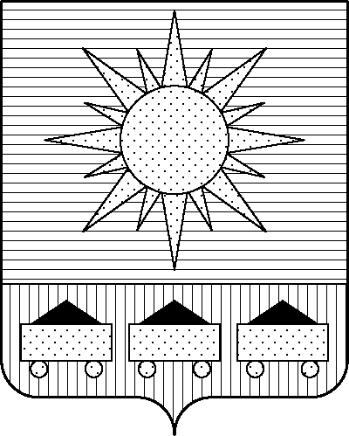

ПРИМОРСКИЙ КРАЙ
ДУМА АРТЕМОВСКОГО ГОРОДСКОГО ОКРУГА

РЕШЕНИЕ

… … … № …

О внесении изменений в решение Думы Артемовского городского округа от 20.10.2005
№ 194 «О Порядке организации и проведении приема избирателей депутатами Думы Артемовского городского округа в избирательных округах» (в ред. решения Думы Артемовского городского округа от 21.02.2018 № 70)

В соответствии с Федеральным законом от 20.03.2025 № 33-ФЗ «Об общих принципах организации местного самоуправления в единой системе публичной власти», руководствуясь Уставом Артемовского городского округа Приморского края, Дума Артемовского городского округа:

РЕШИЛА:

1. Внести следующие изменения в решение Думы Артемовского городского округа
от 20.10.2005 № 194 «О Порядке организации и проведении приема избирателей депутатами Думы Артемовского городского округа в избирательных округах» (в ред. решения Думы Артемовского городского округа от 21.02.2018 № 70):
1.1. Изложить преамбулу решения в следующей редакции:
«В соответствии Федеральным законом от 20.03.2025 № 33-ФЗ «Об общих принципах организации местного самоуправления в единой системе публичной власти», Федеральным законом от 02.05.2006 № 59-ФЗ «О Порядке рассмотрения обращений граждан Российской Федерации», руководствуясь Уставом Артемовского городского округа Приморского края, Дума Артемовского городского округа».
1.2. Изложить пункт 1 приложения к решению в следующей редакции:
«1. Настоящий Порядок разработан в соответствии с Федеральным законом
от 20.03.2025 № 33-ФЗ «Об общих принципах организации местного самоуправления в единой системе публичной власти», Федеральным законом от 02.05.2006 № 59-ФЗ «О Порядке рассмотрения обращений граждан Российской Федерации», Уставом Артемовского городского округа Приморского края.».
1.3. Изложить абзацы второй и третий пункта 2 приложения к решению в следующей редакции:
«В случае поступления от депутата по результатам приема избирателей информации по вопросам, относящимся к компетенции главы Артемовского городского округа, администрации Артемовского городского округа, председатель Думы Артемовского городского округа направляет данную информацию главе Артемовского городского округа.
В случае поступления от депутата по результатам приема избирателей информации по вопросам, относящимся к компетенции Думы Артемовского городского округа, председатель Думы Артемовского городского округа направляет данную информацию на рассмотрение соответствующей постоянной комиссии Думы Артемовского городского округа.».
1.4. Изложить пункт 6 приложения к решению в следующей редакции:
«6. График приема граждан по личным вопросам публикуется в газете «Выбор», размещается на официальном сайте Думы Артемовского городского округа в информационно-телекоммуникационной сети Интернет, а также на информационных стендах в помещении Думы Артемовского городского округа и территориальных органов администрации Артемовского городского округа.».
1.5. Дополнить приложение к решению пунктом 8.1 следующего содержания:
«8.1. При личном приеме гражданин предъявляет документ, удостоверяющий его личность.».
1.6. Изложить пункт 12 приложения к решению в следующей редакции:
«12. Депутат может представить в Думу Артемовского городского округа отчет о работе в избирательном округе.
В отчет о работе депутата может включаться следующая информация:
- о приеме избирателей;
- о работе с обращениями избирателей;
- о встречах с избирателями и работе в избирательном округе;
- об освещении своей деятельности в средствах массовой информации;
- об участии в городских и краевых мероприятиях, социально-экономических, экологических, благотворительных акциях;
- сравнительные таблицы по результатам работы.
Информация по отчету рассматривается по инициативе депутата Думы Артемовского городского округа на заседании постоянной комиссии, в состав которой входит депутат, предоставивший отчет.
Отчет депутата может быть опубликован в средствах массовой информации и (или) размещен на официальном сайте Думы Артемовского городского округа в информационно-
телекоммуникационной сети Интернет.».
2. Настоящее решение вступает в силу со дня его опубликования в газете «Выбор».
3. Контроль за исполнением настоящего решения возложить на постоянную комиссию Думы Артемовского городского округа по вопросам законности и защиты прав граждан (Наврось В.И.).

Глава Артемовского городского округа В.В. Квон

